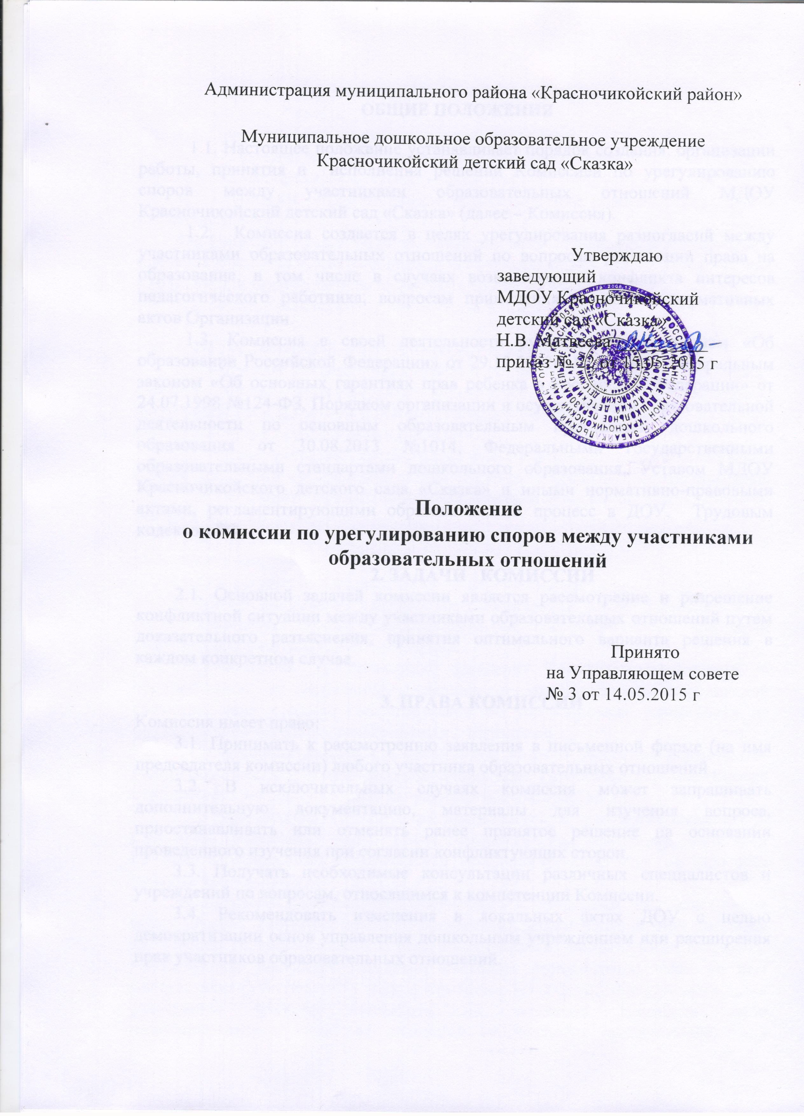
Администрация муниципального района «Красночикойский район»

Муниципальное дошкольное образовательное учреждение
Красночикойский детский сад «Сказка»

Утверждаю
заведующий
МДОУ Красночикойский
детский сад «Сказка»
Н.В. Матвеева __________
приказ № 22 от 15.05.2015 г

Положение
о комиссии по урегулированию споров между участниками образовательных отношений

Принято
на Управляющем совете
№ 3 от 14.05.2015 г

ОБЩИЕ ПОЛОЖЕНИЯ
1.1. Настоящее положение устанавливает порядок создания, организации работы, принятия и исполнения решений Комиссией по урегулированию споров между участниками образовательных отношений МДОУ Красночикойский детский сад «Сказка» (далее – Комиссия).
1.2. Комиссия создается в целях урегулирования разногласий между участниками образовательных отношений по вопросам реализации права на образование, в том числе в случаях возникновения конфликта интересов педагогического работника, вопросам применения локальных нормативных актов Организации.
1.3. Комиссия в своей деятельности руководствуется законом «Об образовании Российской Федерации» от 29.12.2012г. № 273-ФЗ, Федеральным законом «Об основных гарантиях прав ребенка в Российской Федерации» от 24.07.1998 №124-ФЗ, Порядком организации и осуществления образовательной деятельности по основным образовательным программам дошкольного образования от 30.08.2013 №1014, Федеральными государственными образовательными стандартами дошкольного образования, Уставом МДОУ Красночикойского детского сада «Сказка» и иными нормативно-правовыми актами, регламентирующими образовательный процесс в ДОУ, Трудовым кодексом РФ.

2. ЗАДАЧИ КОМИССИИ
2.1. Основной задачей комиссии является рассмотрение и разрешение конфликтной ситуации между участниками образовательных отношений путем доказательного разъяснения, принятия оптимального варианта решения в каждом конкретном случае.

3. ПРАВА КОМИССИИ
Комиссия имеет право:
3.1. Принимать к рассмотрению заявления в письменной форме (на имя председателя комиссии) любого участника образовательных отношений .
3.2. В исключительных случаях комиссия может запрашивать дополнительную документацию, материалы для изучения вопроса, приостанавливать или отменять ранее принятое решение на основании проведенного изучения при согласии конфликтующих сторон.
3.3. Получать необходимые консультации различных специалистов и учреждений по вопросам, относящимся к компетенции Комиссии.
3.4. Рекомендовать изменения в локальных актах ДОУ с целью демократизации основ управления дошкольным учреждением или расширения прав участников образовательных отношений.

4. ОБЯЗАННОСТИ КОМИССИИ
Члены комиссии обязаны:
4.1. Присутствовать на всех заседаниях комиссии;
4.2. Принимать своевременное решение, если не оговорены дополнительные сроки рассмотрения заявления;
4.3. Принимать активное участие в рассмотрении поданных заявлений в письменной форме;
4.4. Принимать решение по заявленному вопросу открытым голосованием (решение считается принятым, если за него проголосовало большинство членов комиссии при присутствии не менее двух третей ее членов);
4.5. Давать заявителю в его присутствии ответ в устном виде.

5. ОРГАНИЗАЦИЯ ДЕЯТЕЛЬНОСТИ КОМИССИ
5.1. Комиссия создается приказом заведующего ДОУ в составе 6 членов из равного числа представителей родителей (законных представителей) воспитанников и представителей работников учреждения. Комиссия из своего состава избирает председателя и секретаря.
5.2. Члены Комиссии осуществляют свою деятельность на безвозмездной основе. Досрочное прекращение полномочий члена Комиссии осуществляется:
- на основании личного заявления члена Комиссии об исключении из состава;
- по требованию не менее 2/3 членов Комиссии, выраженному в письменном виде;
- в случае увольнения работника – члена Комиссии.
В случае досрочного прекращения полномочий члена Комиссии в её состав избирается новый представитель от соответствующей категории участников образовательных отношений.
5.3. Решение о проведении заседания Комиссии принимается её председателем на основании заявления о возникновении конфликтной ситуации, если стороны самостоятельно не урегулировали разногласия не позднее 5 рабочих дней с момента такого обращения.
5.4. Обращение подаётся в письменном виде. В заявлении указываются конкретные факты или признаки нарушения прав участников образовательных отношений, лица, допустившие нарушения, обстоятельства.
5.5. Конфликтная ситуация рассматривается с участием заявителя и ответчика. Комиссия имеет право вызывать на заседания свидетелей конфликта, приглашать специалистов (психолога), если они не являются членами комиссии.
5.6. Комиссия в соответствии с полученным заявлением, заслушав мнения обеих сторон, принимает решение об урегулировании конфликтной ситуации не позднее 10 рабочих дней с момента начала его рассмотрения открытым голосованием. Заседание Комиссии считается правомочным, если на нем присутствовало не менее 2/3 членов Комиссии. Неявка заинтересованных лиц в разрешении данного конфликта на заседание Комиссии либо немотивированный отказ от показаний не являются препятствием для рассмотрения обращения по существу.
5.7. Для получения правомерного решения комиссия использует различные нормативные правовые документы, информационную и справочную литературу, обращается к специалистам, в компетенции которых находится рассматриваемый вопрос.
5.8. Работа комиссии оформляется протоколами, которые подписываются председателем комиссии и секретарем и хранятся в течение 3 лет.
5.9. По требованию заявителя решение комиссии по урегулированию споров между участниками образовательных отношений может быть выдано ему в письменном виде.
5.10. Решение комиссии является обязательным для всех участников образовательных отношений, и подлежит исполнению в сроки, предусмотренные указанным решением. Если нарушения прав участников образовательных отношений возникли вследствие издания локального акта, Комиссия принимает решение об отмене данного решения образовательной организации (локального нормативного акта) и указывает срок исполнения решения.
Комиссия отказывает в удовлетворении жалобы на нарушение прав заявителю, если посчитает жалобу необоснованной, не выявит факты указанных нарушений, не установит причинно-следственную связь между поведением лица, действия которого обжалуются, и нарушением прав лица, подавшего жалобу или его законного представителя.
5.11. Решение комиссии может быть обжаловано в установленном законодательством РФ порядке.
5.12. Если комиссия в десятидневный срок не рассмотрела конфликтную ситуацию и в случае несогласия с решением комиссии, заявитель и ответчик имеют право подать заявление в комиссию по урегулированию конфликтных ситуаций районного комитета образования.
5.13. Все собранные материалы по заявлению хранятся в ДОУ.

6. Срок действия
6.1. Срок действия данного Положения не ограничен и действует до принятия нового.

